# Введение

Данный курсовой проект выполняется на тему «Разработка программного средства для учета сотрудников организации».

Автоматизация учета сотрудников организации позволит оперативно вести учет сотрудников, хранить их контактные данные, должности и ставки в организации, проводить начисление заработной платы, формировать отчеты по заработной плате, вести электронный документооборот, устранить несоответствие данных в различных документах.

Целью курсового проекта является разработка программного продукта в среде Visual Studio 2019 на языке C#, позволяющее хранить данные о сотрудниках и их координатах и заработной плате в базе данных. Приложение помогает осуществлять поиск в таблицах базы данных, формировать и выводить отчеты о заработной плате на экран компьютера, на печатающее устройство или сохранять на жесткий диск в различных форматах.

# 1 Постановка задачи

## 1.1 Описание предметной области

Программное средство разработано для облегчения учета сотрудников организации, получения быстрой справочной информации по их адресам, телефонам, должностям, заработной плате, формирования отчета по заработной плате, основании ее начисления, даты начисления. Областью применения разрабатываемого приложения может являться небольшая организация, сотрудники которой получают заработную плато не по условиям сдельно-премиальной оплаты труда, а находящиеся на фиксированных окладах с фиксированной премией. Автоматизация учета сотрудников позволит упростить процесс контроля расхода денежных средств фонда заработной платы.

## 1.2 Актуальность решаемой задачи

Начисление заработной платы сотрудникам организации является типовой бухгалтерской задачей любой организации, кадрам же дополнительно необходимо хранить информацию о месте проживания человека и его телефонах. Существуют программы, облегчающие учет сотрудников и их заработной платы, самой известной из них является программа 1С, Парус, Галактика и т.п., однако для небольших организаций покупать подобного рода программы довольно накладно, а возможности, предоставляемые этими программами, зачастую значительно превосходят потребности небольших организаций. Выполнение любых действий в универсальном приложении влечет за собой повышенную нагрузку на пользователя. Применение программного средства, ориентированного на конкретную узкую задачу, позволяет сэкономить на средствах на лицензионное отчисление за использование приобретенного стандартного программного обеспечения.

## 1.3 Характеристика решаемой задачи

Полное наименование программного средства «Учет сотрудников организации».

Краткое наименование программного средства: «ПС учета сотрудников».

Заказчик: Учреждение образования «Могилевский государственный политехнический колледж», город Могилев. От имени Заказчика – А.В.Карманов.

Разработчик программного обеспечения (в дальнейшем Исполнитель) – Бесценный Сергей Петрович, учащийся по специальности 2-40 01 01, «Программное обеспечение информационных технологий».

Основанием для проведения работ является задание на курсовое проектирование.

Информационная система для учета автотранспорта будет выполнять следующие функции:

* хранение информации о водителях;
* хранение информации об автомобилях и используемом топливе;
* выдачу и учет путевок автотранспортных средств

Основными целями создания программного средства для учета являются:

* замещение ручного учета автотранспорта и топлива на автоматизированное, что уменьшит затраты времени;
* повышение качества выполняемой работы, что уменьшит риск ошибок при редактировании информации.

Система представляет собой базу данных, содержащую информацию о водителях, автомобилях и путевках на автомобили организации.

Объектом автоматизации является рабочее место экономиста организации.

Видом автоматизируемой деятельности являются задачи учета выданных путевок на передвижение автотранспорта и автомобилей.

Критерием оценки достижения целей создания программного средства является упрощение ведения учета путевок, автотранспорта и топлива организации.

Программное средство разрабатывается как однопользовательское программное обеспечение.

Наличие штата эксплуатационного и ремонтного персонала, ответственного за обеспечение функционирования информационных систем не требуется.

Структурой хранения данных будет являться собственная база данных. Клиентский интерфейс прикладной программы будет разрабатываться в Visual Studio 2019, поддерживающий интерфейс операционной системы Windows. Взаимодействие с пользователем будет осуществляться через диалоговые окна.

Система должна поддерживать целостность и сохранность базы данных, а также корректность вводимых данных и их наличие.

Требования к функциям выполняемой системы. Информационная система должна реализовывать следующие функции:

* добавлять данные об автомобилях, водителях, путевках и топливе;
* производить редактирование информации о поездках;

# 2 Проектирование программного продукта

## 2.1 Разработка модели данных

Функциональные требования к программному средству представлены на рисунке 1 в виде диаграммы вариантов использования.

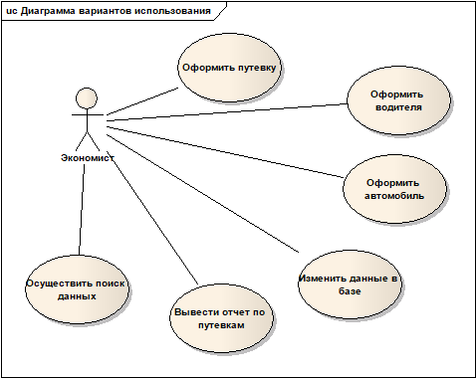

Рисунок 1 – Диаграмма вариантов использования

Описание вариантов использования представлено в таблице 1.

Таблица 1 – Реестр вариантов использования

|  |  |  |
| --- | --- | --- |
| Основной актер | Наименование варианта использования | Краткое описание |
| Экономист | Оформить путевку | Ввод данных о путевке |
| Экономист | Оформить водителя | Ввод данных о водителе |
| Экономист | Оформить автомобиль | Ввод данных об автомобиле |
| Экономист | Изменить данные в базе | Поддержание актуальности базы данных |
| Экономист | Вывести отчет по путевкам | Сформировать отчет по текущим путевкам |
| Экономист | Вывести отчет по автомобилям | Сформировать отчет по автомобилям |

Диаграмма классов форм приложения представлена на рисунке 2.

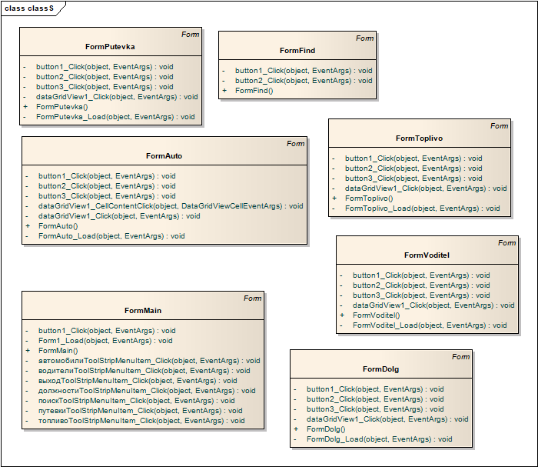

Рисунок 2 Диаграмма классов форм приложения

Диаграмма состояния приложения представлена на рисунке 3.

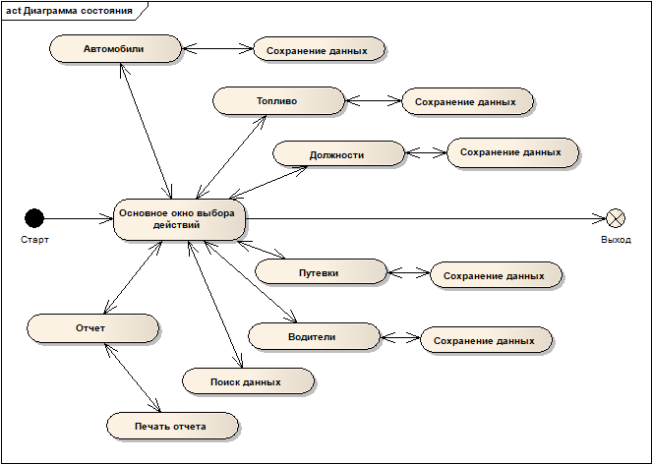

Рисунок 3. Диаграмма состояния приложения.

Диаграмма последовательности «Автомобили» представлена на рисунке 4.

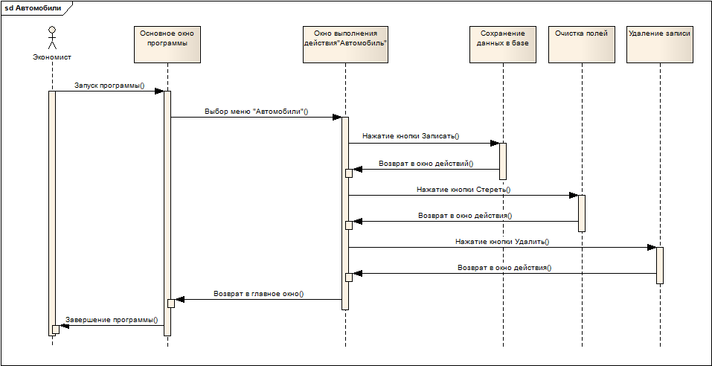

Рисунок 4. Диаграмма последовательности «Автомобили».

Таблица 2 - Описание процесса выполнения варианта использования

|  |  |  |  |  |
| --- | --- | --- | --- | --- |
| № | Пользователь | Система | Экранная форма | Условие:  последующий шаг |
| 1 | Запуск программы | Запускается программа | Главная форма приложения | Ожидание действия |
| 2 | Выбор пункта меню «Автомобили» | Открывается форма «Автомобили» | Форма приложения «Автомобили» | Ожидание действия |
| 3 | Внесение данных об автомобиле | Ожидание действия | Форма приложения «Автомобили» | Ожидание действия |
| 4 | Нажатие кнопки «Записать» | Осуществляет сохранение данных в базе данных | Форма приложения «Автомобили» | Ожидание действия |
| 5 | Нажатие кнопки «Стереть» | Очищает поля ввода экранной формы | Форма приложения «Автомобили» | Ожидание действия |
| 6 | Нажатие кнопки «Удалить» | Удаляет выделенную в табличной форме запись | Форма приложения «Автомобили» | Ожидание действия |
| 7 | Нажатие кнопки закрытия формы | Закрывает форму «Автомобили» | Главная форма приложения | Ожидание действия |
| 8 | Нажатие кнопки закрытия главной формы программы или выбор пункта «Закрыть» главного меню | Завершает работу приложения |  |  |

Диаграмма последовательности «Топливо» представлена на рисунке 5.

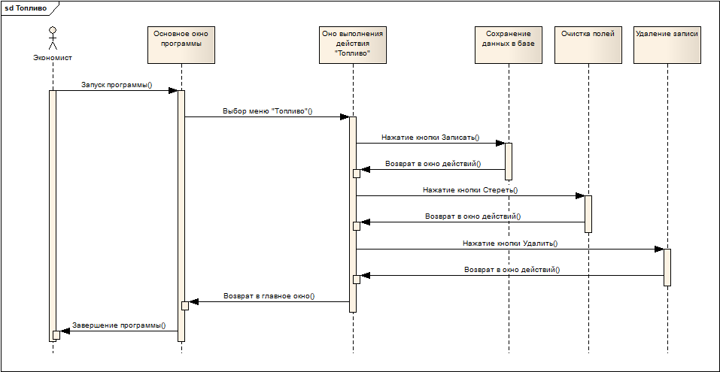

Рисунок 5. Диаграмма последовательности «Топливо».

Таблица 3 - Описание процесса выполнения варианта использования

|  |  |  |  |  |
| --- | --- | --- | --- | --- |
| № | Пользователь | Система | Экранная форма | Условие:  последующий шаг |
| 1 | Запуск программы | Запускается программа | Главная форма приложения | Ожидание действия |
| 2 | Выбор пункта меню «Топливо» | Открывается форма «Топливо» | Форма приложения «Топливо» | Ожидание действия |
| 3 | Внесение данных о топливе | Ожидание действия | Форма приложения «Топливо» | Ожидание действия |
| 4 | Нажатие кнопки «Записать» | Осуществляет сохранение данных в базе данных | Форма приложения «Топливо» | Ожидание действия |
| 5 | Нажатие кнопки «Стереть» | Очищает поля ввода экранной формы | Форма приложения «Топливо» | Ожидание действия |
| 6 | Нажатие кнопки «Удалить» | Удаляет выделенную в табличной форме запись | Форма приложения «Топливо» | Ожидание действия |
| 7 | Нажатие кнопки закрытия формы | Закрывает форму «Топливо» | Главная форма приложения | Ожидание действия |
| 8 | Нажатие кнопки закрытия главной формы программы или выбор пункта «Закрыть» главного меню | Завершает работу приложения |  |  |

Диаграмма последовательности «Должности» представлена на рисунке 6.

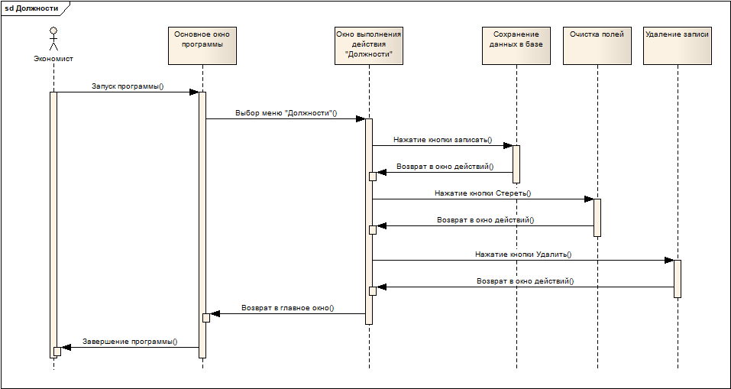

Рисунок 6. Диаграмма последовательности «Должности».

Таблица 4 - Описание процесса выполнения варианта использования

|  |  |  |  |  |
| --- | --- | --- | --- | --- |
| № | Пользователь | Система | Экранная форма | Условие:  последующий шаг |
| 1 | Запуск программы | Запускается программа | Главная форма приложения | Ожидание действия |
| 2 | Выбор пункта меню «Должности» | Открывается форма «Должности» | Форма приложения «Должности» | Ожидание действия |
| 3 | Внесение данных о должности | Ожидание действия | Форма приложения «Должности» | Ожидание действия |
| 4 | Нажатие кнопки «Записать» | Осуществляет сохранение данных в базе данных | Форма приложения «Должности» | Ожидание действия |
| 5 | Нажатие кнопки «Стереть» | Очищает поля ввода экранной формы | Форма приложения «Должности» | Ожидание действия |
| 6 | Нажатие кнопки «Удалить» | Удаляет выделенную в табличной форме запись | Форма приложения «Должности» | Ожидание действия |
| 7 | Нажатие кнопки закрытия формы | Закрывает форму «Топливо» | Главная форма приложения | Ожидание действия |
| 8 | Нажатие кнопки закрытия главной формы программы или выбор пункта «Закрыть» главного меню | Завершает работу приложения |  |  |

Диаграмма последовательности «Водители» представлена на рисунке 7.

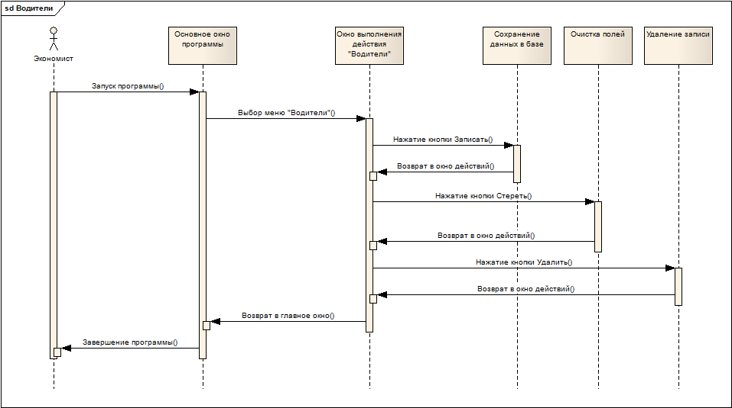

Рисунок 7. Диаграмма последовательности «Водители».

Таблица 5 - Описание процесса выполнения варианта использования

|  |  |  |  |  |
| --- | --- | --- | --- | --- |
| № | Пользователь | Система | Экранная форма | Условие:  последующий шаг |
| 1 | Запуск программы | Запускается программа | Главная форма приложения | Ожидание действия |
| 2 | Выбор пункта меню «Водители» | Открывается форма «Водители» | Форма приложения «Водители» | Ожидание действия |
| 3 | Внесение данных о водителе | Ожидание действия | Форма приложения «Водители» | Ожидание действия |
| 4 | Нажатие кнопки «Записать» | Осуществляет сохранение данных в базе данных | Форма приложения «Водители» | Ожидание действия |
| 5 | Нажатие кнопки «Стереть» | Очищает поля ввода экранной формы | Форма приложения «Водители» | Ожидание действия |
| 6 | Нажатие кнопки «Удалить» | Удаляет выделенную в табличной форме запись | Форма приложения «Водители» | Ожидание действия |
| 7 | Нажатие кнопки закрытия формы | Закрывает форму «Водители» | Главная форма приложения | Ожидание действия |
| 8 | Нажатие кнопки закрытия главной формы программы или выбор пункта «Закрыть» главного меню | Завершает работу приложения |  |  |

Диаграмма последовательности «Путевки» представлена на рисунке 8.

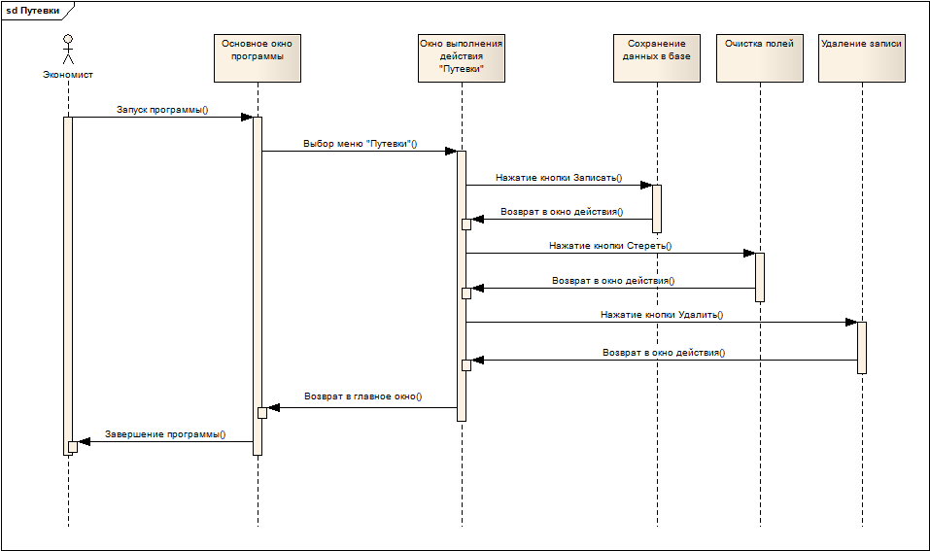

Рисунок 8. Диаграмма последовательности «Путевки».

Таблица 6 - Описание процесса выполнения варианта использования

|  |  |  |  |  |
| --- | --- | --- | --- | --- |
| № | Пользователь | Система | Экранная форма | Условие:  последующий шаг |
| 1 | Запуск программы | Запускается программа | Главная форма приложения | Ожидание действия |
| 2 | Выбор пункта меню «Путевки» | Открывается форма «Путевки» | Форма приложения «Путевки» | Ожидание действия |
| 3 | Внесение данных о путевке | Ожидание действия | Форма приложения «Путевки» | Ожидание действия |
| 4 | Нажатие кнопки «Записать» | Осуществляет сохранение данных в базе данных | Форма приложения «Путевки» | Ожидание действия |
| 5 | Нажатие кнопки «Стереть» | Очищает поля ввода экранной формы | Форма приложения «Путевки» | Ожидание действия |
| 6 | Нажатие кнопки «Удалить» | Удаляет выделенную в табличной форме запись | Форма приложения «Путевки» | Ожидание действия |
| 7 | Нажатие кнопки закрытия формы | Закрывает форму «Путевки» | Главная форма приложения | Ожидание действия |
| 8 | Нажатие кнопки закрытия главной формы программы или выбор пункта «Закрыть» главного меню | Завершает работу приложения |  |  |

Диаграмма последовательности «Поиск» представлена на рисунке 9.

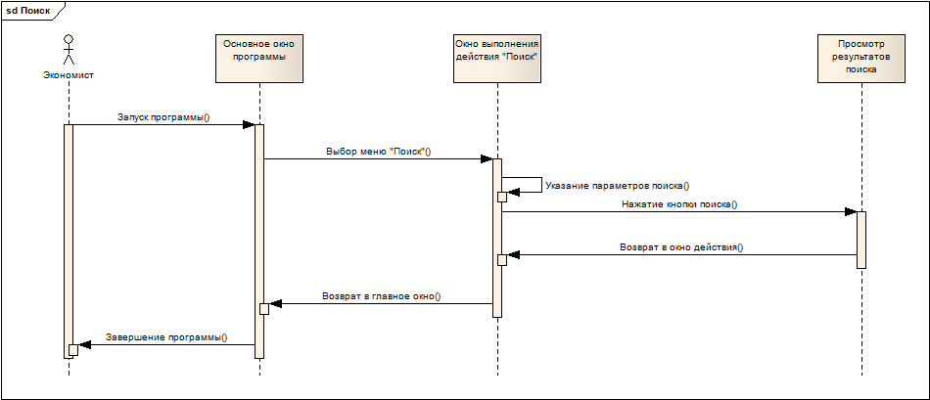

Рисунок 9. Диаграмма последовательности «Поиск».

Таблица 7 - Описание процесса выполнения варианта использования

|  |  |  |  |  |
| --- | --- | --- | --- | --- |
| № | Пользователь | Система | Экранная форма | Условие:  последующий шаг |
| 1 | Запуск программы | Запускается программа | Главная форма приложения | Ожидание действия |
| 2 | Выбор пункта меню «Поиск» | Открывается форма «Поиск» | Форма приложения «Поиск» | Ожидание действия |
| 3 | Внесение данных о параметрах поиска | Ожидание действия | Форма приложения «Поиск» | Ожидание действия |
| 4 | Нажатие кнопки «Искать» | Осуществляет поиск в базе данных и отображает результаты в таблице | Форма приложения «Поиск» | Ожидание действия |
| 5 | Нажатие кнопки «Стереть» | Очищает поля ввода экранной формы | Форма приложения «Поиск» | Ожидание действия |
| 6 | Нажатие кнопки закрытия формы | Закрывает форму «Поиск» | Главная форма приложения | Ожидание действия |
| 7 | Нажатие кнопки закрытия главной формы программы или выбор пункта «Закрыть» главного меню | Завершает работу приложения |  |  |

Диаграмма последовательности «Отчет» представлена на рисунке 10.

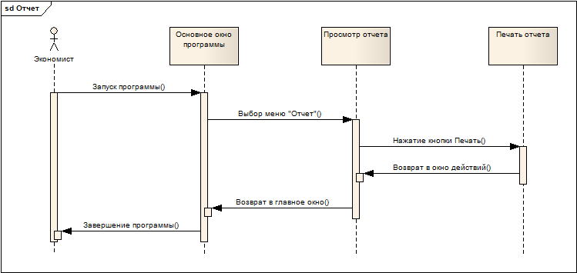

Рисунок 10. Диаграмма последовательности «Отчет».

Таблица 8 - Описание процесса выполнения варианта использования

|  |  |  |  |  |
| --- | --- | --- | --- | --- |
| № | Пользователь | Система | Экранная форма | Условие:  последующий шаг |
| 1 | Запуск программы | Запускается программа | Главная форма приложения | Ожидание действия |
| 2 | Выбор пункта меню «Отчет» | Открывается форма «Отчет» | Форма приложения «Отчет» | Ожидание действия |
| 3 | Нажатие кнопки «Печать» | Осуществляет печать отчета на принтере | Форма приложения «Отчет» | Ожидание действия |
| 4 | Нажатие кнопки «Экспорт» | Осуществляет сохранение отчета на диск | Форма приложения «Отчет» | Ожидание действия |
| 5 | Нажатие кнопки закрытия формы | Закрывает форму «Отчет» | Главная форма приложения | Ожидание действия |
| 6 | Нажатие кнопки закрытия главной формы программы или выбор пункта «Закрыть» главного меню | Завершает работу приложения |  |  |

## 2.2 Выбор программного обеспечения

На сегодняшний момент язык программирования C# один из самых мощных, быстро развивающихся и востребованных языков в ИТ-отрасли. В настоящий момент на нем пишутся самые различные приложения: от небольших десктопных программок до крупных веб-порталов и веб-сервисов, обслуживающих ежедневно миллионы пользователей.

C# уже не молодой язык и как и вся платформа .NET уже прошел большой путь. Первая версия языка вышла вместе с релизом Microsoft Visual Studio .NET в феврале 2002 года. Текущей версией языка является версия C# 10.0, которая вышла 8 ноября 2021 года вместе с релизом .NET 6.

C# является языком с Си-подобным синтаксисом и близок в этом отношении к C++ и Java.

C# является объектно-ориентированным и в этом плане много перенял у Java и С++. Например, C# поддерживает полиморфизм, наследование, перегрузку операторов, статическую типизацию. Объектно-ориентированный подход позволяет решить задачи по построению крупных, но в тоже время гибких, масштабируемых и расширяемых приложений. И C# продолжает активно развиваться, и с каждой новой версией появляется все больше интересных функциональностей.

## 2.3 Определение требований к техническим средствам

Для разрабатываемой программы рекомендуется использовать аппаратно-программные средства со следующими характеристиками:

1) тип центрального процессора Intel Celeron (Pentium) или AMD Athlon:

- число ядер не менее 2;

2) системная плата с параметрами:

- форм-фактор - ATX;

- минимальный объем оперативной памяти - 4 Гб;

4) типы внешней памяти компьютера:

- минимальный объем жесткого диска: 150 ГБ;

6) параметры монитора:

- тип монитора - ЖК;

- ширина диагонали экрана – более 15 дюймов;

- разрешение по горизонтали и вертикали – не менее 1024x768;

Диаграмма компонентов представлена на рисунке 11.

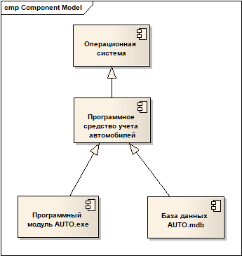

Рисунок 11 – Диаграмма компонентов

# 3 Реализация программного модуля

## 3.1 Определение формы представления входных и выходных данных

При разработке программного модуля была выбрана модель, при которой в главном окне приложения отображается сводная информация по путевкам, а выполнение дополнительных действий, таких как внесение и удаление вспомогательных данных, просмотр и печать отчетов, поиск в базе данных производятся в отдельных окнах приложения. Формы приложений разработаны однотипно, для того чтобы облегчить пользователю изучение и работу с приложением. На вспомогательных формах присутствуют поля ввода данных, поле отображения уже внесенной в таблицу информации и указания записи для удаления, и три кнопки – «Записать», «Стереть» и «Удалить» сохраняющие данные в базу, очищающие поля ввода и удаляющие запись, указанную в табличной части окна соответственно.

В качестве выходных форм, помимо сводной главной формы приложения выступают формы поиска и отчета. Форма поиска позволяет осуществить быстрый поиск в базе данных записей по указанным критериям, а форма отчета – сформировать отчет и вывести его, при необходимости, на печать. Вид форм и отчетов размещен в приложении Б.

## 3.2 Тестирование программного средства

Результаты тестирования приложения в различных режимах работы представлены в виде таблицы (таблица 9).

Таблица 9 – Результаты тестирования

|  |  |  |
| --- | --- | --- |
| Действие | Ожидаемый результат | Примечание |
| Главная форма приложения | | | |
| Запуск приложения | Отображение главной формы приложения с заполненными таблицами из базы данных | Выполнено |
| Выбор путевки в таблице путевок | Отображение в связанных таблицах соответствующей информации о путевке | Выполнено |
| Выбор пункта меню для внесения изменений в таблицы БД | Открытие соответствующей действию экранной формы | Выполнено |
| Выбор пункта меню «Отчет» | Открытие формы отчета, содержащей сформированный отчет по путевкам | Выполнено |
| Выбор пункта меню «Поиск» | Открытие формы поиска | Выполнено |
| Выбор пункта меню «Справка» | Открытие справочной системы приложения | Выполнено |
| Форма работы с базой данных | | | |
| Нажатие кнопки «Записать» | Внесение записи в базу данных, с проверкой пустых полей | Выполнено |
| Нажатие кнопки «Стереть» | Очистка полей ввода записи | Выполнено |
| Нажатие кнопки «Удалить» | Удаление записи выделенной в табличной части формы | Выполнено |
| Нажатие кнопки закрытия формы | Закрытие текущей формы и возврат в главную форму приложения | Выполнено |
| Форма поиска | | | |
| Нажатие кнопки «Поиск» | Вывод результатов поиска в табличной части формы, в соответствии с указанными критериями | Выполнено |
| Нажатие кнопки «Стереть» | Очистка полей ввода поисковой строки | Выполнено |
| Нажатие кнопки закрытия формы | Закрытие текущей формы и возврат в главную форму приложения | Выполнено |
| Форма отчета | | | |
| Нажатие кнопки «Печать» | Вывод отчета на притер | Выполнено |
| Нажатие кнопки «Экспорт» | Сохранение отчета в указанном формате | Выполнено |
| Нажатие кнопки закрытия формы | Закрытие текущей формы и возврат в главную форму приложения | Выполнено |

## 3.3 Защита информации

Разработка способов защиты от несанкционированного доступа является обязательным этапом при написании программного продукта. Это позволяет защитить программный продукт от лишних и ненужных действий по отношению к программе, а также значительно улучшает диалог пользователя с программой.

Защита программы заключается в защите доступа к базе данных и осуществляется при необходимости соответствующей настройкой самого файла базы данных. С целью ограничения несанкционированного доступа при запуске программы производится запрос имени пользователя и его пароля. При некорректном вводе логина и пароля, система выдает сообщения об ошибке.

## 3.4 Разработка справочной системы

Справочная система - важная составная часть любой более-менее сложной (и даже простой) программы. Существуют разные форматы справочных систем. В проекте использована справочную систему в формате WinHelp. Из достоинств WinHelp можно назвать ее надежность и меньшие, чем у HTML-help, требования к ресурсам. Существуют различные программы для создания справочных систем названных типов.

Справочная система подробно описывает пользователю основные принципы работы с программной, предоставляет ее описание и особенности. Справочная система приложения вызывается нажатием клавиши F1 на клавиатуре, либо выбором в главном меню приложения. При вызове справочной системы открывается справочное окно, состоящее из 2х частей – в левой можно выбрать интересующий раздел описания программы, в правой отображается информация об этом разделе, либо приветственное окно при первом запуске.

# 4Энерго- и ресурсосбережение

Стандарт управления энергопотреблением компьютеров, описывает три различных режима работы компьютера: ждущий, спящий, основной. Эти режимы отличаются потребляемой мощностью электроэнергии.

Ждущий режим позволяет экономить энергию, за счет отключения периферийных устройств. Спящий режим позволяет экономить электроэнергию на 100%, так как отключаются все устройства кроме ЦПУ. При работе в основном режиме экономии нет. Потребляемая мощность около 400 Ватт.

Для нахождения количества рабочих дней, в течение которых разрабатывался программный продукт, используем формулу

(1)

где Тпк – время работы компьютера, ч;

Тпк =320,8 ч;

tрп – суммарное время регламентированных перерывов, в течение

рабочего дня, ч;

tрп =50 мин=5/6 часа.

Для нахождения суммарной продолжительности регламентированных перерывов в течение всего времени разработки программного модуля

(2)

где Трп – суммарная продолжительность регламентированных перерывов в течение всего времени разработки программного модуля, ч.

Экономия электроэнергии рассчитывается по формуле

(3)

где Wпк – потребляемая мощность ПК, кВт;

Wсп – потребляемая мощность компьютера в ждущем режиме, кВт;

Wпк = 0,4 кВт;

Wсп = 0,16 кВт;

Сэ – стоимость 1 кВт электроэнергии, руб.

Сэн = 37,13 х (0,40 – 0,16) х 0,31 = 8,92 руб.

Таким образом сумма сэкономленной электроэнергии за время разработки программного обеспечения составила 8,92 рубля.

# Заключение

Результатом выполнения данного курсового проекта является разработанное программное средство для автоматизации учета путевок автотранспортных средств, водителей и автомобилей, позволяющее хранить данные в базе данных и осуществлять управление, поиск информации и печать отчетов.

Программа выполнена в полном соответствии с техническим заданием.

Достоинствами данной программы являются:

* удобный и интуитивно-понятный интерфейс;
* возможность редактирования, добавления, удаления, изменения данных.

Разработанная программа нетребовательна к ресурсам компьютера, обладает интуитивно-понятным интерфейсом, проста и удобна в использовании.

# Список используемых источников

1. ГОСТ ИСО/ МЭК 2382-99. Информационные технологии. Словарь. Ч. Основные термины.
2. ГОСТ 34.602 – 89 Комплекс стандартов на автоматизированные системы. Техническое задание на создание автоматизированной системы
3. СТУ СМК 4.04-2011. Стандарт учреждения. Общие требования к оформлению текстовых документов».
4. Буч, Г. Язык UML. Руководство пользователя / Г. Буч, Д. Рамбо, И. Якобсон; Пер. с англ. Мухин Н. – 2-е изд. – М.: ДМК Пресс, 2007. – 496 с.
5. Рамбо, Дж. UML 2.0. Объектно-ориентированное моделирование и разработка / Рамбо Дж., М. Блаха. – 2-е изд. – СПб.: Питер, 2007. – 554 с. (Библиотека программиста)
6. Фролов, А. В. Язык С#. Самоучитель. / Г. В. Фролов, А. В. Фролов - М.: ДИАЛОГ-МИФИ, 2003. - 560 с.
7. Шилдт Г. С# 4.0: полное руководство / Г. Шилдт. – М.: ООО «И.Д. Вильямс», 2011. -1056 с.: ил.